“就在江苏”智慧就业服务平台操作指南

1.输入网址“www.js365job.com”（“就在江苏”智慧就业服务平台），切换地区选择“泰州市泰兴市”，选择“单位登录”，输入企业信息进行登录；
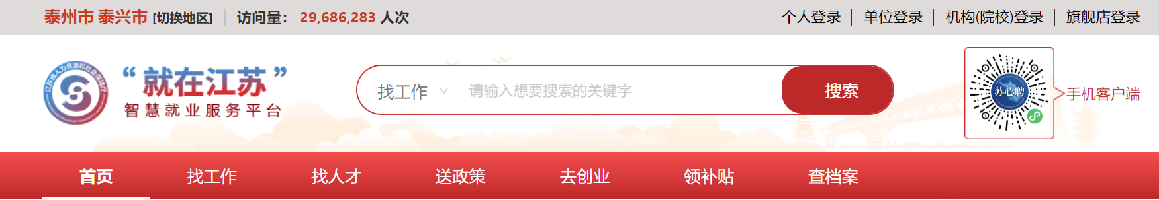

2.选择“职位管理”-“职位编辑”，按照要求填写职位信息，填写完整后点击“发布”，等待审核；

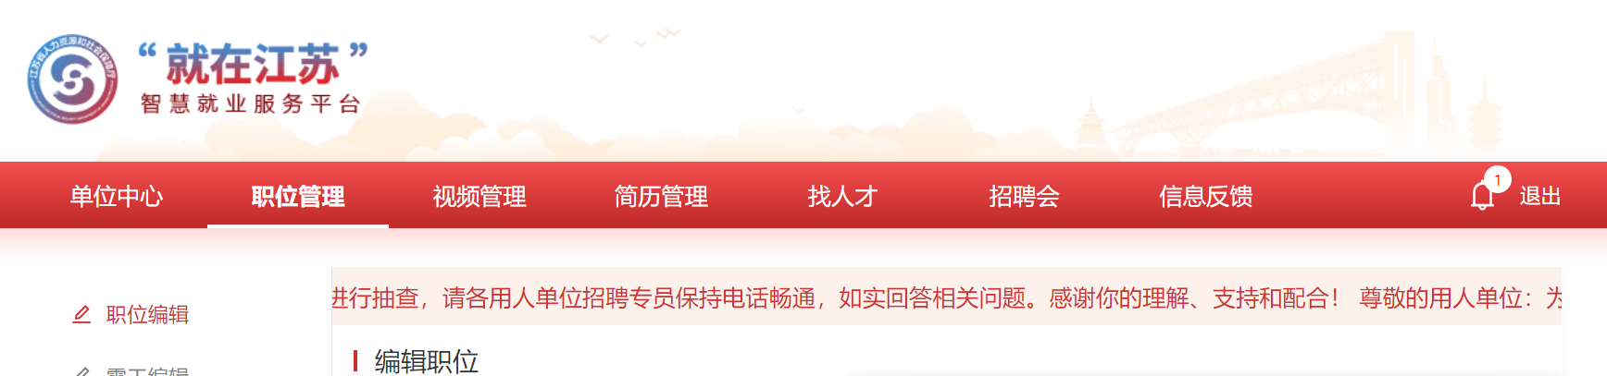

3.职位信息编辑完成后点击“招聘会”，找到“泰兴市2024年新春大型招聘会暨人才交流恰谈会”场次，点击“我要预定”；
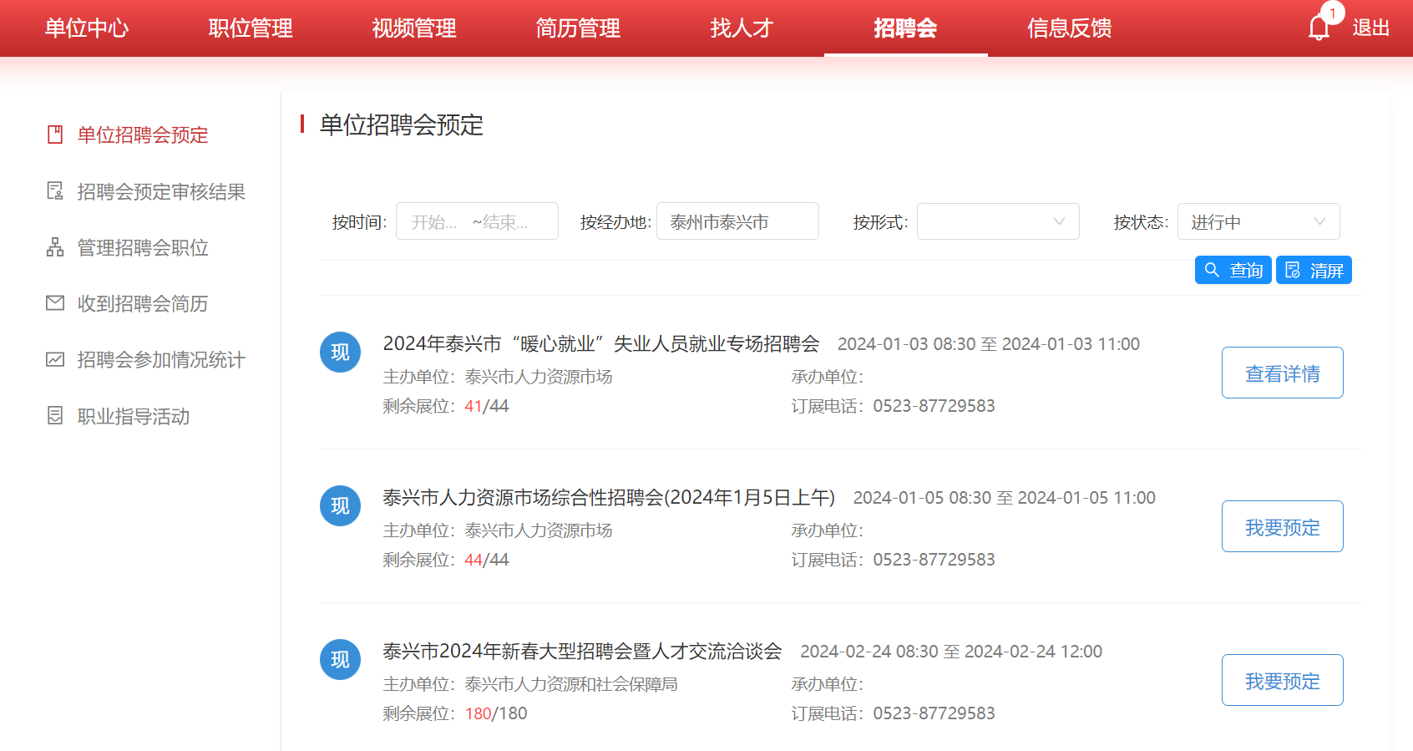

4.选择“预订展位”，点击“参会人信息”，添加“参会人信息”之后点击下一步，进入“参会职位”，勾选职位信息，点击“提交预约信息”，即可预约成功。

